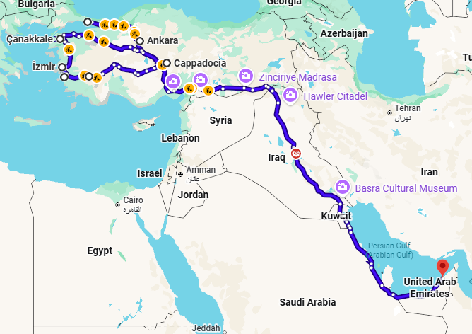
Turquía & Dubái
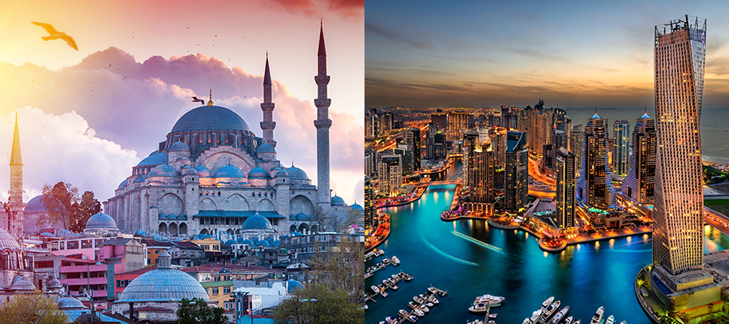

Salida los Sábados
Visita:
Estambul
Ankara
Capadocia
Pamukkale
Izmir o Kudasai
Canakkale
Dubai

Día 1 | Llegada a Estambul
Llegada y asistencia. Traslado al hotel. Alojamiento.

Día 2 | Estambul
Desayuno en el hotel. Día libre con la opción de participar en la excursión opcional "Perlas de Estambul", con almuerzo incluido.
Comidas incluidas: Desayuno

Día 3 | Estambul - Ankara
Desayuno en el hotel. Mañana libre con la opción de participar en la excursión opcional "Tesoros del Bósforo". A la hora acordada (aproximadamente a las 14:00), salida en autobús hacia Ankara, cruzando el puente intercontinental de Estambul. Llegada a la capital del país, cena y alojamiento.
Comidas incluidas: Desayuno y cena

Día 4 | Ankara - Capadocia
Desayuno en el hotel. Salida para visitar el Mausoleo de Atatürk, dedicado al "Padre de los Turcos" y fundador de la República Turca, Mustafa Kemal. Continuación hacia Capadocia, con una parada en el Lago Salado, el segundo lago más grande de Turquía, conocido por el vibrante color de sus aguas, que puede variar a tonos rosados debido a las reacciones químicas de las algas, según la estación del año. Durante el trayecto, exploraremos las ciudades subterráneas de Özkonak o Saratlı, construidas por las comunidades cristianas para protegerse de los ataques árabes. Tales ciudades subterráneas aún conservan establos, salas comunes, sala de reuniones y pequeños cuartos para las familias. Antes de llegar al hotel, visitaremos una tienda de cerámica, donde se ofrecerá una explicación sobre el proceso de producción, la calidad de las cerámicas artesanales y cómo se han convertido en un patrimonio cultural de la región. Cena y alojamiento. Comidas incluidas: Desayuno y cena
Día 5 | Capadocia
Desayuno en el hotel. Día dedicado a la exploración de esta fantástica región, con énfasis en el Museo al Aire Libre de Göreme, uno de los lugares más importantes de Capadocia, que es famoso por sus iglesias talladas en las rocas, que datan de los siglos X y XI, y por sus impresionantes pinturas y frescos bizantinos. Además, el Museo al Aire Libre de Göreme es un Patrimonio Mundial de la UNESCO, lo que refleja su importancia histórica y cultural para la región. A continuación, parada en una joyería local para descubrir cómo las piedras preciosas forman parte de la tradición y el comercio de joyas en Capadocia. Continuaremos con la visita al pueblo troglodita de Uçhisar, que ofrece vistas panorámicas impresionantes y un fascinante castillo tallado en la roca. Luego, exploraremos el Valle del Amor, uno de los escenarios más icónicos de Capadocia, con sus columnas y torres de piedra que crean un entorno surrealista y romántico. Partida hacia el Valle de Devrent, conocido por sus curiosas y variadas formaciones rocosas que se asemejan a figuras y animales y el Valle de las Palomas, donde cavernas y nichos fueron históricamente construidos por los habitantes locales para albergar palomas y recolectar guano, un valioso fertilizante.
Comidas incluidas: Desayuno y cena
Día 6 | Capadocia – Pamukkale
Desayuno en el hotel. Salida hacia Pamukkale, con una parada en una tienda de alfombras para explorar la rica tradición de la tejeduría turca y descubrir cómo las alfombras reflejan la herencia cultural y las técnicas artesanales transmitidas a lo largo de las generaciones. Luego, visita a un Kervansaray, una antigua posada que ilustra la tradición histórica de la región. Continuamos el viaje hasta Hierápolis, conocida como "La Ciudad Sagrada" debido a sus numerosos templos y edificios religiosos y Pamukkale, donde las piscinas de piedra caliza formadas por el agua termal hacen de la región un punto de gran interés. El nombre "Pamukkale", que significa "Castillo de Algodón", es famoso por sus capas blancas de travertino que cubren las piscinas naturales, creando un escenario de belleza única. Ambos fueron declarados Patrimonio de la Humanidad por la UNESCO, destacando su relevancia y atractivo como destino turístico global. Traslado al hotel. Cena y alojamiento.
Comidas incluidas: Desayuno y cena

Día 7 | Pamukkale - Éfeso - İzmir o Kuşadası
Desayuno en el hotel. Visita de las ruinas de Éfeso, que fue la quinta ciudad más grande del mundo romano en su época. Durante nuestra visita, exploraremos la famosa Biblioteca de Celso, una de las más impresionantes de la antigüedad, superada solo por la de Alejandría. También visitaremos el Gran Teatro, capaz de albergar hasta 25 mil espectadores y varios templos romanos y helénicos, como el Odeón, el Templo de Adriano y el Ágora. Caminaremos por la Calle de Mármol, una de las principales vías de la antigua ciudad y pasaremos por la Casa del Amor y el magnífico teatro, donde se celebraban importantes eventos y espectáculos. Luego, visitaremos la Casa de la Virgen María, donde se cree que María llegó a Éfeso junto con San Juan y vivió hasta su asunción (según la doctrina católica) o dormición (según las creencias ortodoxas). Este lugar sagrado es un punto de peregrinación, atrayendo a numerosos turistas cristianos a lo largo del año. Por la tarde, haremos una parada en un centro de producción de cuero, donde asistiremos a un desfile con piezas de la colección de temporada. Regreso al hotel, cena y alojamiento.
Comidas incluidas: Desayuno y cena
Día 8 | İzmir o Kuşadası - Pérgamo – Çanakkale
Desayuno en el hotel. Salida hacia la antigua ciudad de Pérgamo, uno de los principales centros culturales, comerciales y médicos de la antigüedad. Visitaremos el famoso Asclepión, considerado uno de los centros de salud más importantes de su época, dedicado al dios de la medicina; este lugar también es conocido como el primer hospital psiquiátrico de la historia, donde se realizaron investigaciones médicas y se aplicaron diversos métodos de tratamiento. Después de la visita, continuaremos el viaje hacia Çanakkale para descubrir las ruinas de la legendaria ciudad de Troya, cuyo nombre evoca otro igualmente inmortal: la Ilíada de Homero. Traslado al hotel. Cena y alojamiento.
Comidas incluidas: Desayuno y cena
Día 9 | Çanakkale - Bursa - Estambul
Desayuno en el hotel. Salida hacia Bursa, la primera capital del Imperio Otomano. En la ciudad, visitaremos la Gran Mezquita, conocida como "Ulu Camii", uno de los hitos más importantes de Bursa. También visitaremos el famoso Bazar de la Seda, "Koza Han", un antiguo centro comercial significativo en la época de la Ruta de la Seda, donde los comerciantes venden seda, textiles y artesanías tradicionales. Finalmente, exploraremos el Mausoleo Verde, la tumba de Mehmet I, sultán otomano, que es un ejemplo impresionante de azulejos de loza verde que cubren tanto el exterior como el interior, reflejando la habilidad y el estilo decorativo de la época. Continuación hacia Estambul. Alojamiento.
Comidas incluidas: Desayuno

Día 10 | Estambul - Dubai
Desayuno en el hotel. A la hora acordada, traslado al aeropuerto para tomar su vuelo hacia Dubai (no incluido). Llegada y traslado al hotel previsto alojamiento.
Comidas incluidas: Desayuno

Día 11 | Dubai
Desayuno en el hotel. Por la tarde excursión en vehículos 4x4 por el desierto. Salida del hotel entre las 14:00 y las 15:30h (dependiendo de la temporada) para un safari por el desierto en un vehículo 4x4. Comenzaremos con una caminata por las dunas, también conocidas como "olas de arena". Después de un emocionante paseo, haremos una parada para ver la puesta de sol desde la cima de las dunas. ¡Es un momento inolvidable! En nuestro campamento árabe, podrán relajarse en la tradicional tienda beduina, donde también disfrutaremos de una comida árabe tradicional y tendrán la oportunidad de hacerse tatuajes de henna y montar en camello, así como disfrutar de la famosa shisha o narguile árabe mientras una bailarina nos muestra el antiguo arte de la danza del vientre. Regreso al hotel.
Comidas incluidas: Desayuno y cena
NOTA: DURANTE RAMADÁN, NO SE PERMITE MÚSICA, ENTRETENIMIENTO O ESPECTÁCULOS.
Día 12 | Dubai
Desayuno en el hotel. Un City Tour para descubrir los puntos principales de Dubai, el recorrido comienza en Dubai Marina, uno de los barrios más famosos de Dubai, construido alrededor de un canal de 7 km de largo con más de 1000 yates y barcos, y algunas de las torres más altas y hermosas vistas de la ciudad.
Continuamos por la costa de Jumeirah, para observar y tomar fotos con el ícono de Dubai, el hotel de 7 estrellas Burj Al Arab. Este hotel, considerado el más lujoso del mundo, se convirtió durante mucho tiempo en la imagen de la ciudad. Para la segunda parte del recorrido nos dirigimos a la parte más antigua de la ciudad. Empezando por el Distrito Histórico Al Fahidi, para ver cómo se vivía en el pasado, edificios conservados que tienen más de 200 años, un viaje al pasado. Desde allí, cruzaremos el antiguo canal Dubai Creek, con el clásico barco Abra, para llegar a los Mercados del Oro y de las Especias, uno de los momentos más esperados del día. Tiempo libre para compras con varias opciones de todo lo que puedas imaginar. El recorrido finaliza en Dubai Mall para tomar una foto con la torre más alta del mundo, Burj Khalifa. El pasajero tendrá la opción de regresar al hotel o visitar el Dubai Mall y regresar al hotel por su cuenta.
Comidas incluidas: Desayuno

Día 13 | Dubai - Partida
Desayuno en el hotel. Check out y tiempo libre hasta la hora del traslado al aeropuerto.
Comidas: Desayuno

Hoteles previstos o similar
Estambul: Gonen Yenibosna, Golden Tulip Bayrampasa o similar (5* fuera del centro)
Ankara: New Park Hotel, Holiday Inn Ankara Cukurambar, Altinel Hotel (5*)
Capadocia: Perissia Hotel, Suhan Hotel, Mustafa Kapadokya Hotel, Avrasya Hotel (5*)
Pamukkale: Adempira Hotel, Hierapark Hotel, Richmond Hotel, Pam Hotel (4* o 5*)
İzmir o Kuşadası
İzmir: Mitteport Hotel, Blanca Hotel, Armis Hotel (4*)
Kuşadası: Marina Hotel, Faustina Hotel (4*)
Çanakkale: Iris Hotel, Troia Tusan Hotel (4*)
Dubai: Novotel World Trade Center o similar 4*

Incluye:

- Traslados con asistencia en español o inglés
- Hospedaje
- Guía de habla hispana para todas las visitas indicadas en el programa
- Régimen de alimentación según programa
- Visitas mencionadas con entradas incluidas
- Trayectos terrestres, el tamaño del transporte, ya sea autobús, minibús o midibús con A/C, se ajustará según el número de pasajeros
- 1 botella de 0,50 lt de agua en el bus los días de tours
- WI-FI gratuito en el bus del circuito los días de tours
- Asistencia al viajero
- Mochila

No incluye:

- Propina para el guía y el conductor: Según criterio del grupo, sugerimos 20 USD PP
- Impuestos por servicio (se paga en destino): 50 USD PP por concepto de tasas locales y municipal
- Tasas hoteleras en Turquía (pago obligatorio en destino):
Opción I: 15 USD PP
- Vuelos internacionales y domésticos
- Gastos personales y extras
- Seguro de viaje / Gastos médicos
- Bebidas durante comidas
- Suplemento obligatorio Año Nuevo: 175 USD net PP
- Visa de Dubai (90 USD net PP, sujeto a incremento gubernamental (se requiere pasaporte con válidez mínima de 6 meses)
- Gastos extras personales y propinas
- Tourism Dirhams Fees
NOTAS IMPORTANTES - DUBAI
- Itinerario sujeto a alteración en base a los días de operación de las visitas en regular.
- Hoteles previstos y sujetos a cambio desde que sea en la misma categoría.
- Las fechas de exhibiciones y eventos, Navidad y Año Nuevo están sujetos a alteración y cargos adicionales o inclusión de nuevas exhibiciones pueden ocurrir sin previo aviso.
- Todas las visitas en regular son garantizadas con guía en español/portugués excepto para la asistencia en aeropuerto, Safari por el Desierto y Crucero Show que serán con asistencia en inglés.
- Precios sujetos a incremento de impuesto o tasas por el gobierno sin previo aviso.

Costo por persona desde
Sgl $1,502.00 usd
Dbl $908.00 usd

